2.06.08 Zeiterfassung sperren
Mit Hilfe der Funktion “Zeiterfassung sperren” kann die Rückerfassungsgrenze von beliebigen Mitarbeitern auf ein definiertes Datum gesetzt werden. Das Datum der Rückerfassungsgrenze wird inklusive des eingegebenen Tages interpretiert und übersteuert ggf. die Einstellung im TimeTracker-Konfigurationsskript, wo die zentralen Regeln für die Rückerfassung hinterlegt sind.
Die Funktion “Zeiterfassung sperren” kann im oberen Menü ...
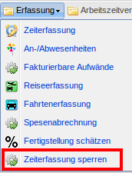
... oder im linken Menü unter Erfassung geöffnet werden.
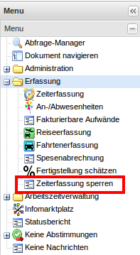
Nachdem sich die folgende Maske geöffnet hat, können die offenen Felder ...
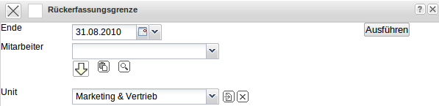
... für die Rückerfassungsgrenze gefüllt und ausgeführt werden.

